資源循環サイクルの仕組みづくり
ホテル・旅館・飲食店から出る生ごみを肥料化し、生ごみ肥料で栽培した有機野菜を利用した食事の提供を行う。栽培される野菜のブランド化やそれを利用した料理開発を行う。
エコツーリズムの仕組みづくり
資源循環サイクルに連動した内容や宗像市の固有資産を活かしたエコツーリズムを充実させ、観光資源として交流人口を増やす仕組みづくりを行う。

研究開発概要図

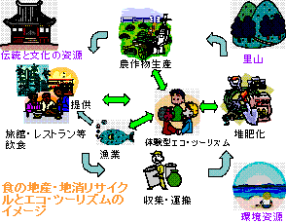

研究開発連携図
（財）福岡県環境保全公社リサイクル総合研究センター
共同研究

